Сорт | Фото | Высота | Диаметр кроны. | Листья | Соцветие | Зимостой  кость | Период цветения
Лапчатка кустарниковая Аботсвуд  (Abbotswood) | 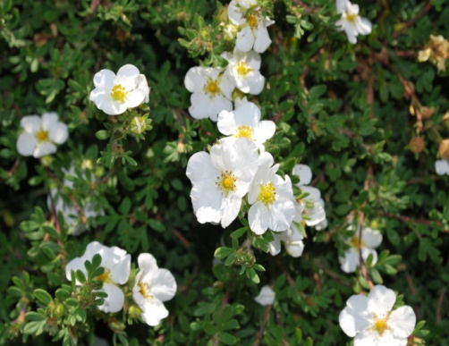 | 1 м | 1,5м | Листья ланцетные, яйцевидные по форме. Их длина достигает 3 см. Окрас листовой пластин светло-зеленый с желтоватым оттенком. | Цветки простые, маленькие белые цветки диаметром около 2-3 см | -40°С  зимует без укрытия. | июнь –октябрь
Лапчатка кустарниковая Голдстар  (Goldstar) | 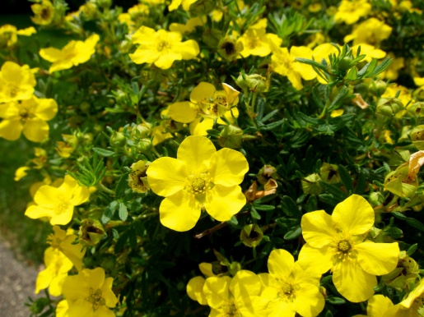 | 1,0 м | 1,2 м | Густооблиственная, листья перистые, в виде вытянутого овала, длиной – 4 см, ланцетные, темно-зеленая с серым оттенком. | Цветки простые, ярко-желтого цвета, диаметром – 4-5 см с бархатистой крупной сердцевиной. | -40°С  зимует без укрытия. | июнь -октябрь
Лапчатка кустарниковая Голдтеппич  (Goldteppich) | 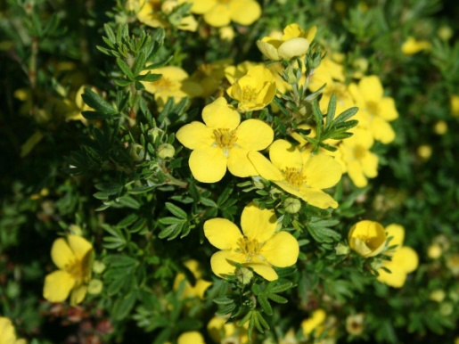 | 0,7 м | 1 м. | Листья сложные, серо-зелёные, длиной – 4 см | Цветки простые, цветки желтые диаметром 4-5 см | -40°С  зимует без укрытия. | май - октябрь
Лапчатка кустарниковая Голдфингер  (Goldfinger) | 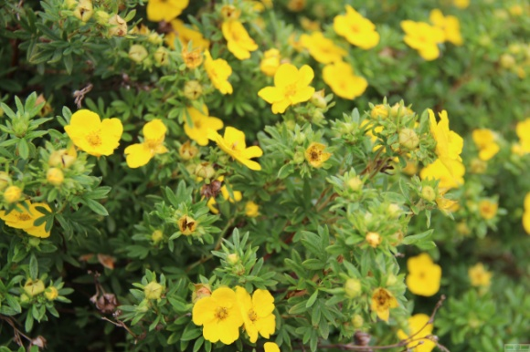 | 1,5 м | 1,2 м | Листья тонкие, зеленые длиной 3 см | Цветки простые, желтые цветки, отличительной особенностью являются большие желтые бутоны | -40°С  зимует без укрытия. | май - октябрь
Лапчатка кустарниковая Джакманс Верайти  (Jackman`s Variety) | 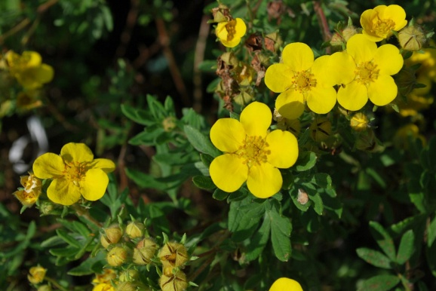 | 1,5 м | 0,80м | Листья темно-зеленые ланцетные или ланцетно-яйцевидные, длиной 3 см | Цветки светло-желтые, многочисленные, одиночные или собранные в небольшие кисти. | -40°С  зимует без укрытия. | июнь – сентябрь
Лапчатка кустарниковая Кобольд  (Kobold) | 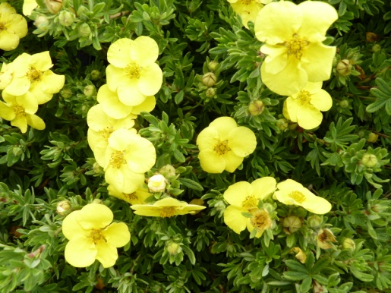 | 0,8 м | 1 м | Листья состоят из 5 (иногда 3 или 7) листочков весной нежно-зеленых, летом зеленых с серебристым оттенком из-за ворсистого опушения. Листья мелкие до 3 см длиной. | Цветы ярко-желтые, одиночные или собраны в небольшие кисти. | -40°С  зимует без укрытия. | июнь – сентябрь
Лапчатка кустарниковая Лавли Пинк  (Lovely Pink) | 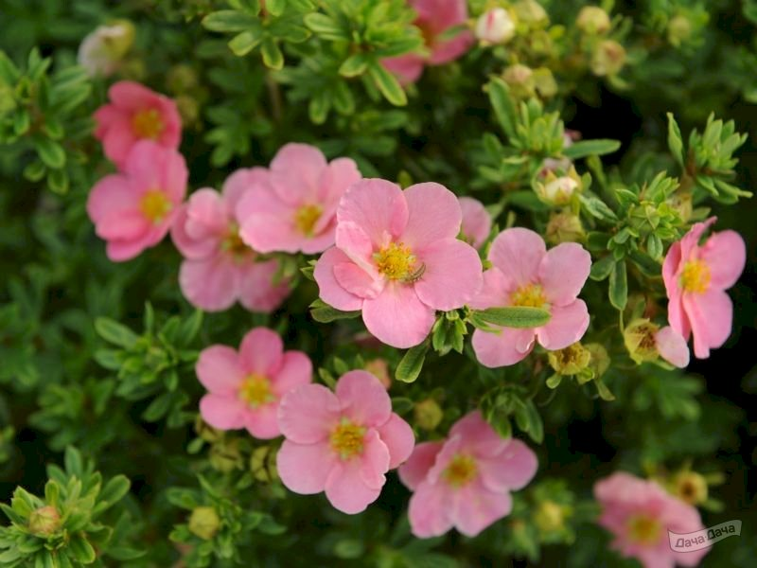 | 0,5 м | 0,8 м | Листья узкие, продолговатые, длиной 3см собранные в пучки, темно-зеленый, растут листки пучками по 5 штук. | Цветки крупные, розового окраса с сердцевиной лимонного оттенка. Формируются одиночно или по несколько штук в соцветии | -40°С  зимует без укрытия. | май – ноябрь
Лапчатка кустарниковая Маунд Эверест  (Mount Everest) | 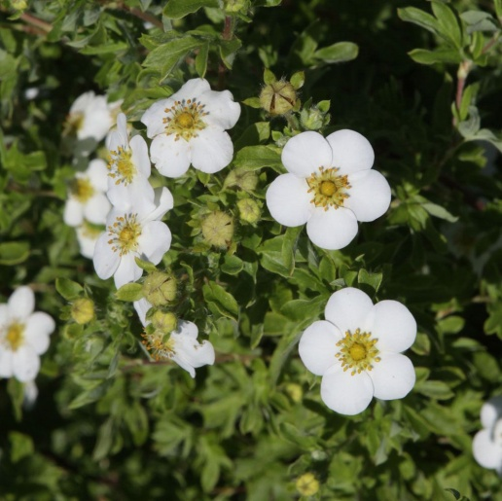 | 1м | 1,5 м | Сложные, перистые листья тёмно-зелёными листьями, длиной 3 см. | Цветет многочисленными белыми цветками до 5 см в диаметре. | -40°С  зимует без укрытия. | июнь - октябрь
Лапчатка кустарниковая Пинк Квин  (Pink Queen) | 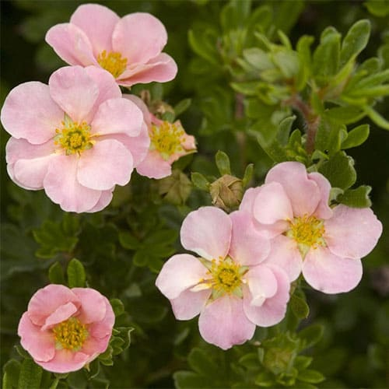 | 1м | 0,8 м | Листья перистые, эллиптической формы с заостренным кончиком, заметным опушением. Имеют светло-зеленую окраску, нижняя часть зеленовато-серебристая, длиной 3 см. | Цветет крупными (до 50 мм в диаметре) одиночными цветками, собранными в щитки. Изначально нежно-розовые лепестки этого растения могут выгорать на солнце и становиться почти белыми. | -40°С  зимует без укрытия. | июнь - октябрь
Лапчатка кустарниковая Танжерин  (Tangerine) | 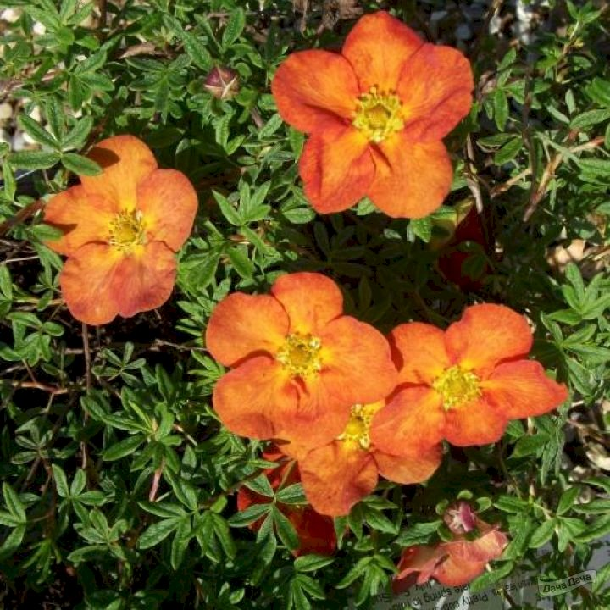 | 0,6м | 0,8 м | Сложные перистые листья опушены, густой сочно-зеленой листвы,длиной 2см | Цветки от золотисто-желтых до медно-оранжевых оттенков. 2–3 см в диаметре | - 40°С  зимует без укрытия. | май -сентябрь
Лапчатка кустарниковая Элизабет  (Elizabeth) | 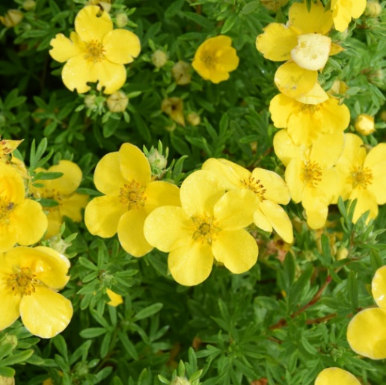 | 0,8 м | 1 м | Листья длиной 2-3 см сложные, сизовато зеленые, желтовато-зеленые, состоят из 5 листочков,. | Цветки светло-желтые диаметром до 4 см.. | - 40°С  зимует без укрытия. | май -сентябрь.

